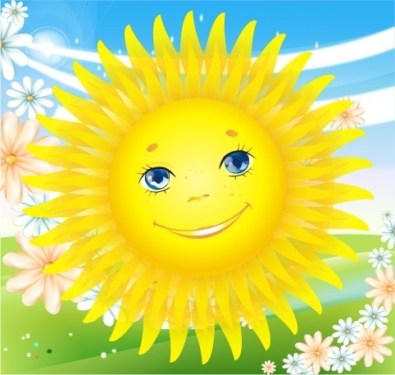
Муниципальное автономное дошкольное образовательное учреждение
«Центр развития ребенка – детский сад №387»
Московского района города Казани Республики Татарстан

Конспект
Непосредственно образовательной деятельности
взрослого с детьми младшего дошкольного возраста
(Первая младшая группа дети 2-3 лет)

ВМЕСТЕ С СОЛНЫШКОМ ГУЯЕМ

Воспитатель:
Первой кв категории
Раджибаева Л.М
Казань 2015 год
Конспект непосредственно образовательной деятельности по теме: «Вместе с солнышком гуляем».
Тема: «Вместе с солнышком гуляем».
Цель: Активизировать речь детей, привлекая их к проговариванию потешки. Учить отвечать на вопросы, развивать логическое мышление, формировать познавательную деятельность у детей; развивать умение выполнять имитационные движения в соответствии с текстом, закреплять умение детей размазыванию пластилина по поверхности; развивать творческие способности детей. Воспитывать интерес к музыке.

Материалы и оборудование: Модель веселого солнышка, прикрепленного на окне группы, изображение дерева (нарисованного на ватмане), пластилин зеленого цвета, салфетки влажные.

Интеграция образовательных областей: Социально-коммуникативное, речевое, познавательное, художественно-эстетическое развитие.
Виды детской деятельности: Игровая, познавательная, музыкальная
Предварительная работа:
Чтение потешки «Солнышко-вёдрышко», Барто «Светит солнышко в окошко», загадки про весну, рассматривание иллюстраций. Тематическое рисование: «Травка зеленеет, солнышко блестит», «Выглянуло солнышко». Наблюдение за погодой. Подвижные игры «Солнышко и дождик», «Солнечные зайчики».
Методические приемы: Беседа, показ, объяснение, индивидуальный подход, музыкальные паузы.
Основная образовательная деятельность
Воспитатель: Я сейчас вам загадаю загадку, а вы попробуйте её отгадать и тогда узнаете про кого эта загадка.
Грею я своим теплом
И поля, и лес, и дом,
И мышат. И лисят.
И котят, и лягушат,
Утром я смотрю в оконце.
Угадайте! Кто я?..
Дети: Солнышко.
Молодцы, ребятки! А солнышко уже здесь, услышало, что о нем ласково отзываются, и спешит к нам. Давайте его позовём:

Музыкальная пальчиковая гимнастика: «Светит солнышко в окошко»
Светит солнышко в окошко
Светит в нашу комнатку
Мы захлопали в ладоши
Очень рады солнышку.
Воспитатель: Как ярко светит солнце! Оно гладит нас по щечкам, по головке, какое оно теплое, светлое, ласковое, а почему солнышко ласковое, теплое? (Потому что наступила весна!)
Музыкальная пауза: «Весенняя пляска».
Воспитатель: - Солнце пригрело, землю согрело, проснулись звери в лесу и прилетели птички.
Музыкально – ритмические движения «Птички».
Воспитатель: А птички прилетели и куда-то сели. Куда же сели птички?
Дети: На крышу, на забор, на дерево.
Воспитатель: Посмотрите ребята у нас в группе тоже есть дерево- березка, она грустная и не красивая (обращает внимание детей на мольберт где на листе ватмана нарисована (березка).
Воспитатель: Только, мне кажется, чего-то у нашей березки не хватает. Как вы думаете, чего?
Дети: Листочков.
Воспитатель: Да ребята ну конечно же листочков. Пригрело солнышко и на деревьях распустились уже листочки.
Воспитатель: А вы хотите, чтоб наша берёзка была красивой?
Воспитатель: А хотите сделать листочки сами?
Дети: Да.
Воспитатель: Посмотрите, у меня есть чудесные помощники. Они лежат в коробочке и ждут, когда я их открою (показ коробки с пластилином).
Здесь есть синий, и зеленый пластилин. С такими помощниками мы сможем слепить все, что пожелаем. Ребята, а какой пластилин мне нужен?
Дети: Зелёный.
Воспитатель: Правильно, листики у нас зелёного цвета, поэтому и пластилин понадобится зелёного цвета.
Воспитатель: А что мы будем делать с зеленым пластилином?
Дети: Листочки.
(Воспитатель скатывает шарик между ладонями рук)
Воспитатель: Посмотрите ребята — это «почка», домик для листочков, я прикрепляю её на веточку нашего дерева.
Воспитатель: Солнышко пригрело, наши веточки обрадовались солнышку, посмотрите, из почки распускается листочек.
(Воспитатель приплющивает пластилин большим пальцем к веточке дерева)
Воспитатель: Ребята у кого уже готова почка?
(Дети подходят к дереву прикрепляют почку надавливая пальцем размазывают).
Воспитатель: Какая красивая березка у нас получилась!
Воспитатель: Что мы пожелаем нашей березке?
Дети: Чтоб выросла высокой, могучей и радовала всех своей красотой.
Воспитатель: Ребята, кого мы сегодня сделали красивой?
Дети: Берёзку.
Воспитатель: Какие вы молодцы! (хлопают)

Интернет-источники:
«Грею я своим теплом» Автор: Серова. http://www.solnet.ee/sol/39.html
«Светит солнышко в окошко» http://pesni.fm/search/ Детские песни «Солнышко»
«Птички-невелички» Автор: К. Железнова http://muzofon.com/search
«Весенняя пляска» Автор: Ляйля Хисматуллина http://music-fantasy.ru/materials/
Источники иллюстраций:
Картинка солнышка: http://www.maam.ru/detskijsad/-rebenok-poznaet-mir
Рамка: http://www.leehansen.com/printables/craftpages/hearts-border-notepaper.htm

